Sistema Hospitalario Privado Hospital H&H
Diagrama de Secuencia
Flujos principales del sistema

Versión 1.0
Mayo 2026

1. Introducción
Los diagramas de secuencia describen la interacción temporal entre actores y componentes del sistema en los flujos operativos principales.

2. Secuencia: Consulta programada completa
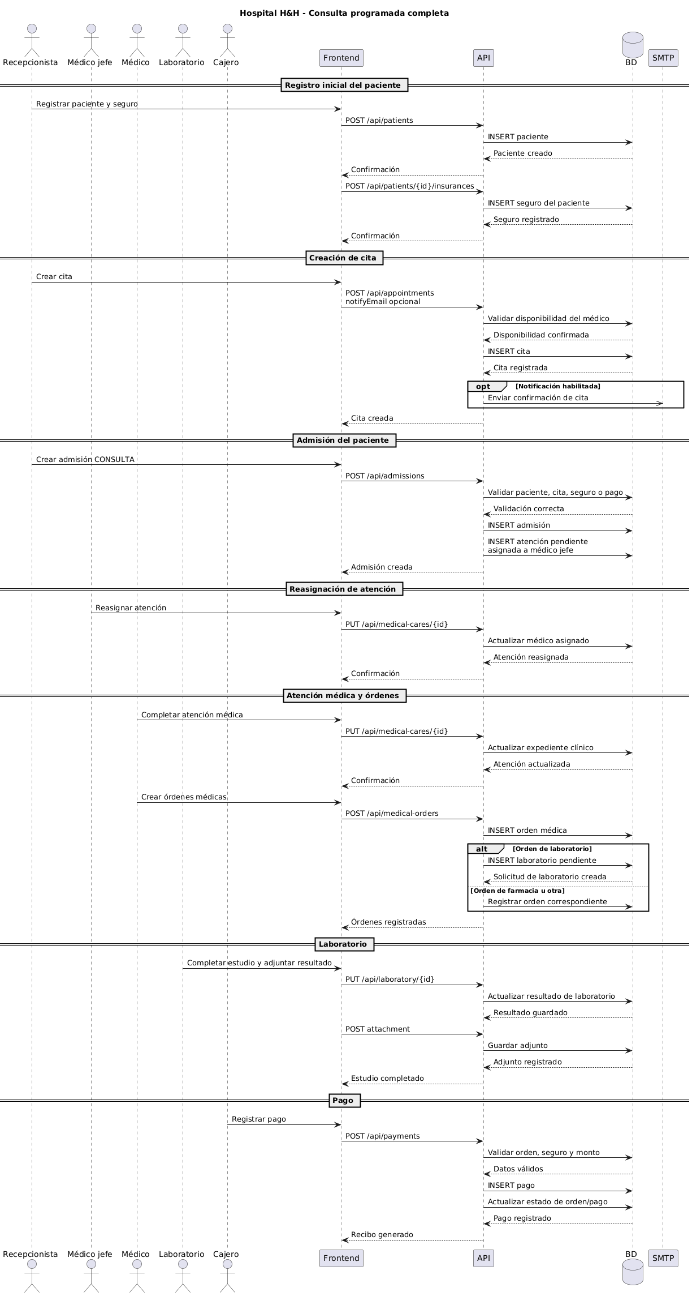

3. Secuencia: Emergencia con triage
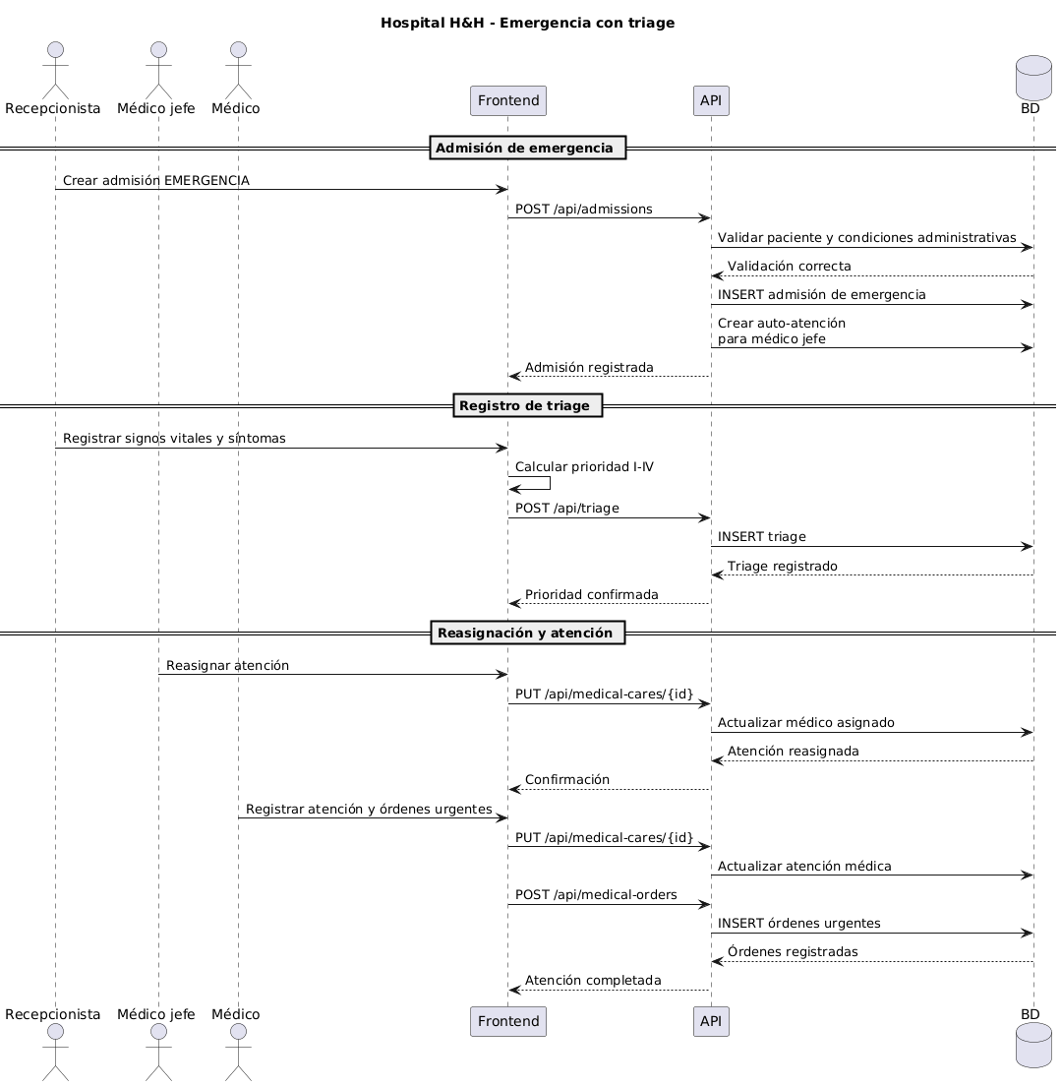

4. Secuencia: Autenticación
